关于组织2024年9月份普通话水平等级测试的公告

为落实省教育厅有关普通话水平等级测试工作要求，结合我市年初工作计划，定于2024年9月21日、22日、28日组织2024年9月份萍乡市普通话水平等级考试，现将有关事项通知如下：
一、报名及测试时间
1.报名时间：2024年9月11日上午10：00至13日下午17：00截止。
2.测试时间：2024年9月21日、22日、28日。
二、报名对象
社会人员和在校学生。
三、测试地点及联系人
萍乡开放大学（地址：萍乡市跃进南路329号，原四中）自强楼三楼。联系人：何老师(办公电话：6328189)。
四、报名流程
1.网上报名：国家普通话水平测试在线报名系统https://bm.cltt.org/—选择“报名入口”—点击“江西”—点击“我要报名”—点击“报名中”—选择“萍乡市普通话测试站”—选择“测试时间”—点击“下一步”—请认真阅读报名须知后点击“下一步”—按要求如实填写个人信息（*号内容必填）—上传电子照片（像素：390*567，白底证件照）—点击“下一步”。
2.经审核报名信息后，符合测试条件的考生可登陆国家普通话水平测试在线报名系统，点击“报名查询”查询审核情况，同时审核通过的考生将于9月15日前收到普通话水平测试报名费缴款码。缴款码将通过短信方式发送到考生报名时提供的手机号码上，请保持手机畅通，收到后请通过“赣服通”或点击以下链接完成缴费。（http://fszfpt.jxf.gov.cn/JNS/website/index/gohome.do）缴款截止时间为9月17日下午17:00，逾期则报名作废且报名费不予退还。
五、准考证打印
1.打印准考证时间：9月20日-22日。
2.打印准考证方式：登陆国家普通话水平测试在线报名系统点击“准考证打印”栏，输入姓名、证件号后查询准考证，按提示直接打印准考证。
六、成绩公布
测试结束30个工作日后，可查询成绩，成绩查询网址：https://www.cltt.org。
七、证书获取
依据《普通话水平测试等级证书管理办法》第二条规定，等级证书分为纸质证书和电子证书，二者具有同等效力。本次测试所获证书只提供电子证书，考生可至国家政务服务平台查询电子证书，电子证书的查询依据国家政务服务平台要求执行。电子证书获取方式如下：
领取网址：http://gjzwfw.www.gov.cn/
手机app下载地址：
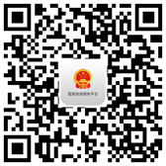
第一步：进入网站，点击统一证照服务。
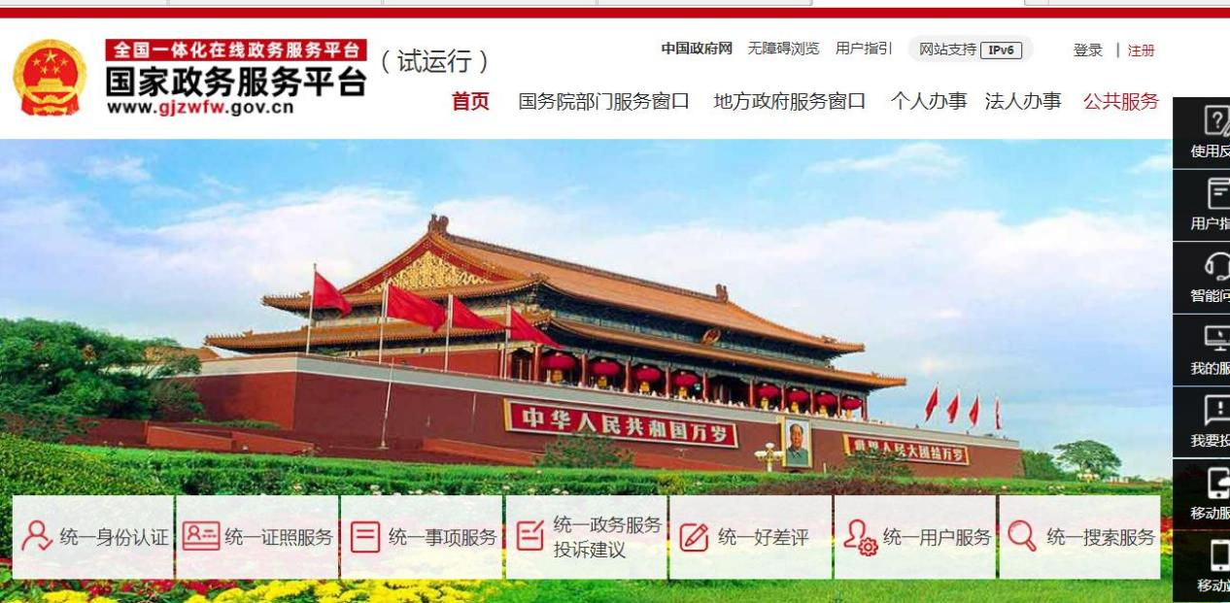

第二步：用户注册，注册完成后进行登录。
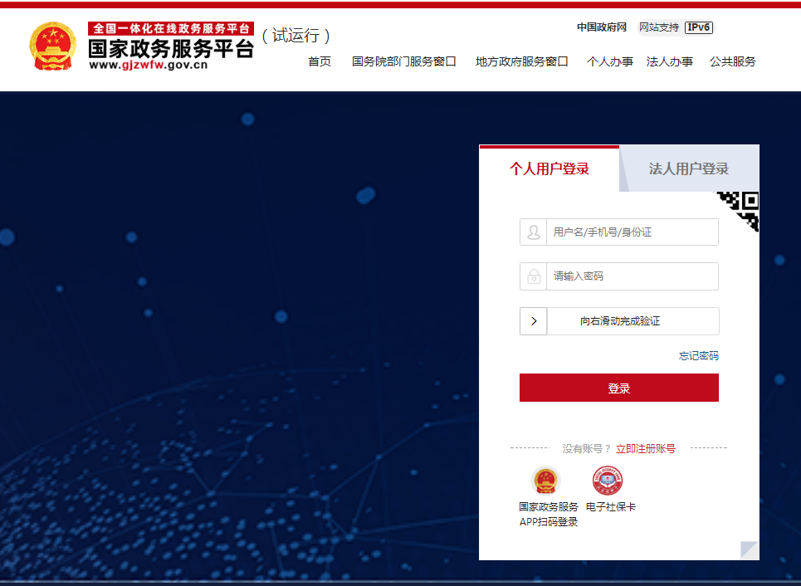
第三步：登录后进入个人专属服务空间，鼠标往下滑，找到我的证照。
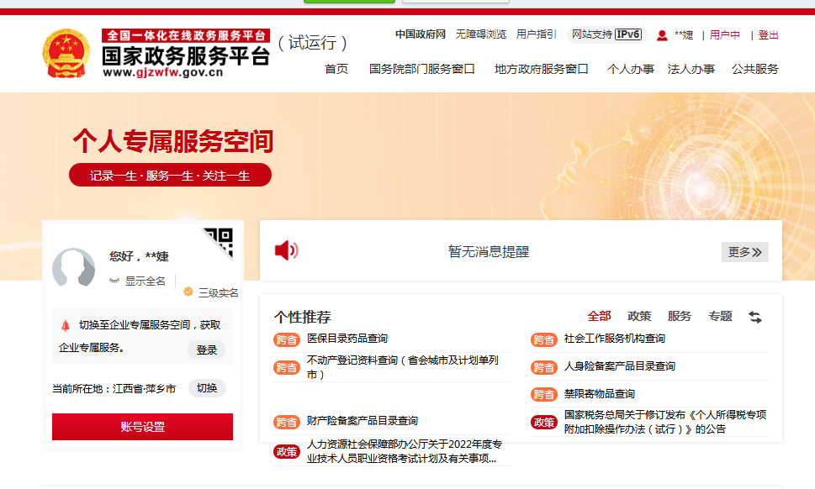

第四步：在我的证照右边，点击查看更多。
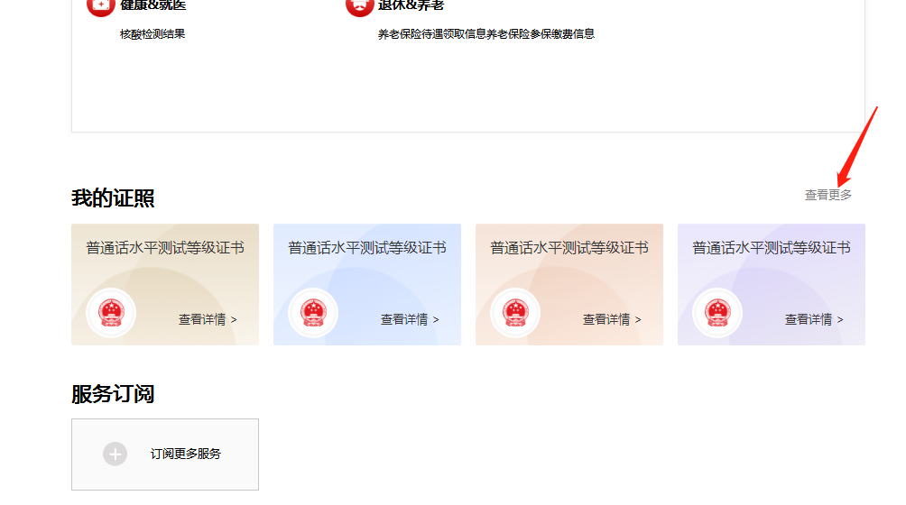
第五步：扫码下载APP，登录APP，再用国家政务服务平台APP扫左边的二维码，进行身份认证。
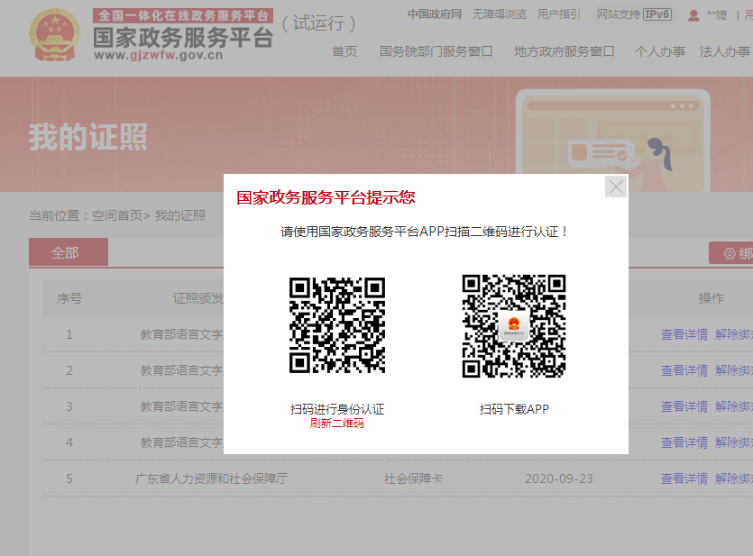

第六步：这里可以看到历次考试的证书以及其他证照，点击绑定即可。
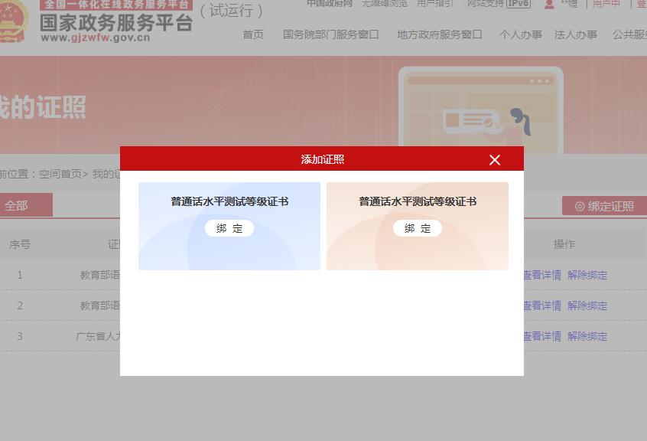
第七步：绑定后自动跳转到此界面，点击查看详情，即可查看电子证书。
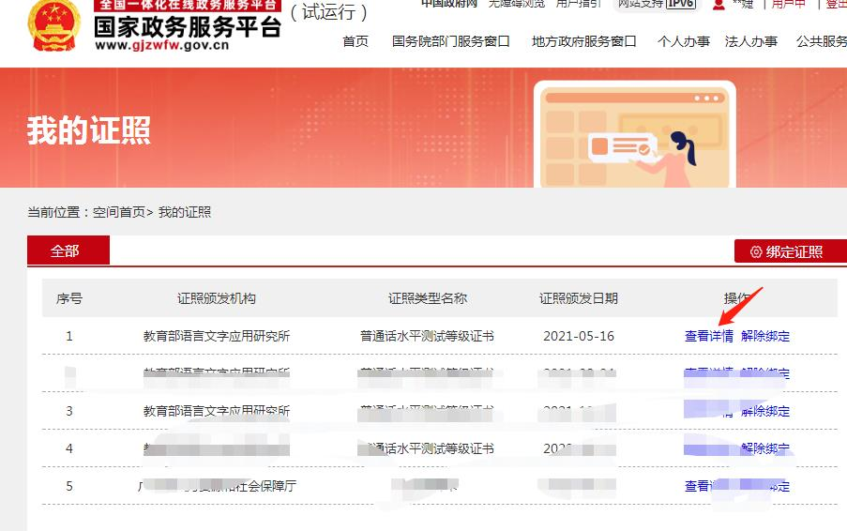
第八步：查看详情弹出此界面，可看到电子证书。
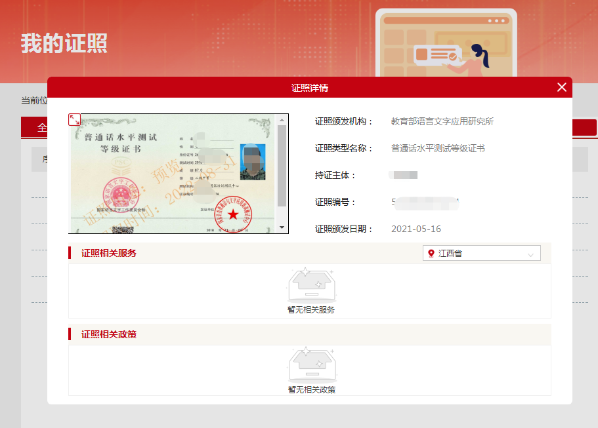
八、有关要求
1.考生必须严格遵守萍乡市普通话培训测试各项规章制度。
2.考生务必携带好准考证、身份证，学生还需携带好学生证原件和复印件，证件缺失的不予参加测试。
3.考生务必按照准考证上规定的时间，提前半小时到达指定考点，经工作人员审核各种证件后参加测试。
4.不允许代报名，如经发现或因代报名出现填写信息错误不能参加测试，应试者本人承担一切后果。

萍乡市普通话培训测试站
2024年8月29日

